|  |  |  |  |  |  |
| --- | --- | --- | --- | --- | --- |
|  | | **작성자** | **2020180025 오다은**  **2020184004 김규희**  **2021182001 강은혁** | **팀명** | Blockers |
| **주차** | **2** | **기간** | **2024.03.18 ~ 2024.04.02** | **지도교수** | **정 내 훈**(서명) |
| **이번주 한일** | * **오다은: 블록 파괴, 총알 발사 시 Geometry Collection(이하 GC) 스폰. 총알 방향 버그 수정.** * **김규희: 버그 수정(프로젝트 속도, 기존 아바타가 사라지지 않고 겹쳐보이는 현상 해결, 블럭 상태에서 이동 불가능하도록 구현)** * **강은혁:** | | | | |

**<상세 수행내용>**

오다은:

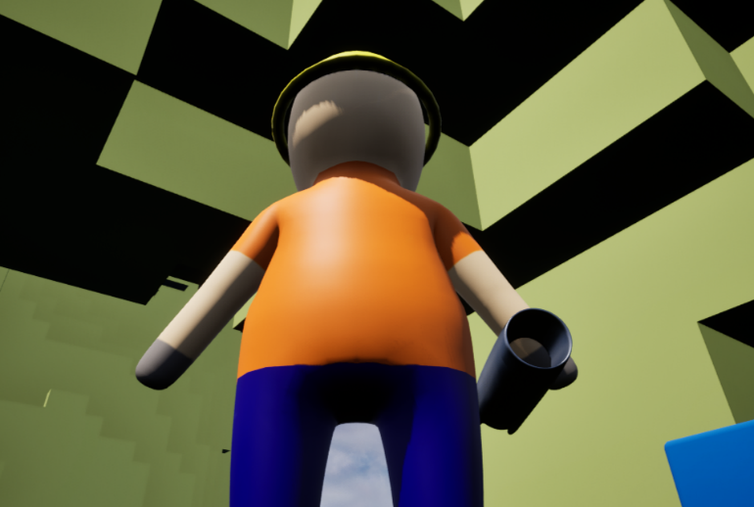 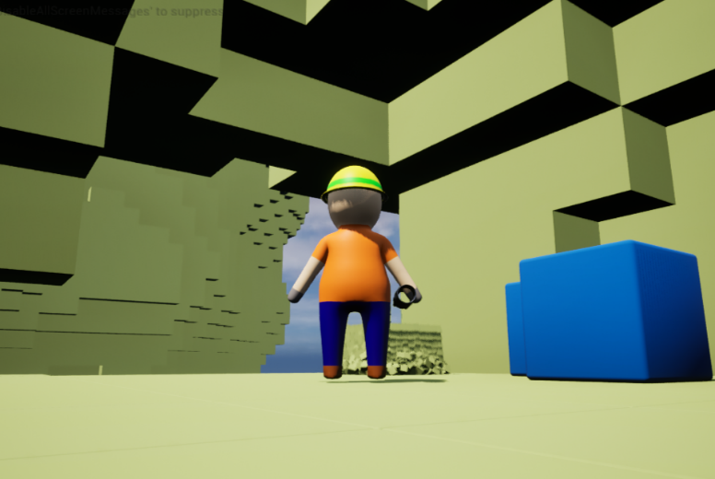

→ 블록 파괴 시 해당 블록을 제거하고, 그 위치를 계산하여 C++에서 반환. 그리고 블루프린트에서 GC를 스폰. GC 제거를 예약하는 함수를 C++에서 만들어 블루프린트에서 사용했다. (3초 후 제거)  
문제점은 단지 GC를 스폰한 거라, 무언가 충격이 없는 상태라면 무너지지 않는 버그가 있다.

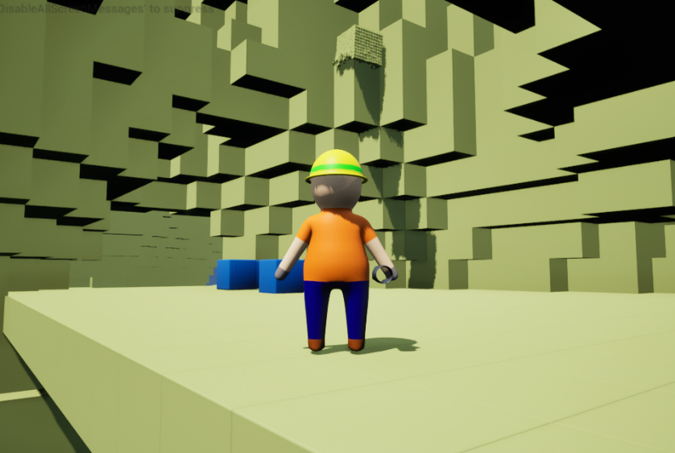

→ 총알 방향이 캐릭터의 Forward Vector였던 것을 카메라의 Forward Vector로 바꿈.  
→ 기존 블록 파괴 메커니즘을 활용해 총알 발사 코드 수정. 기존과 다르게 C++로 Raycast를 이용해 HitResult를 저장. 총알 클래스의 블루프린트 내부에서 HitResult를 불러와 기존과 똑같이 처리함. 다만, 총알과 블록의 Overlap을 판단하지 않고, 총알의 전방 100 이내에 Hit된 블록의 face가 있으면 그 블록을 제거한 후 GC로 대체한다. 총알을 바로 제거하지 않고 0.5초 정도 수명을 유지시켜 역동적으로 GC가 움직이게끔 구현했다.

김규희:

→ 프로젝트가 느려진 현상을 캐릭터의 블록갯수를 줄임으로써 해결함.

→ 블록이 쌓이는 동안 기존의 캐릭터 mesh가 겹쳐서 보이는 현상을 수정함.

→ 블록이 쌓이는 동안 캐릭터가 움직이지 못하도록 구현함. 블록 형태가 완성되면 다시 기존의 캐릭터 mesh로 돌아온 후, 이동이 가능함.

강은혁:

→

|  |  |  |  |
| --- | --- | --- | --- |
| **문제점 정리** |  | **해결 방안** |  |
| **다음 주차** | **3** | **다음 기간** | 2024.04.03~2024.04.16 |
| **다음주 할 일** | 오다은: 블록 파괴 시 스폰된 블록의 무너짐 구현. Chunk가 아닌 기획된 맵 구현.  김규희: 캐릭터 hp기능 부여. hp소멸시 캐릭터가 리스폰 되도록 구현.  강은혁: | | |
| **지도교수**  **Comment** |  | | |